Цели:
Совершенствование навыка чтения: целенаправленная работа над правильностью, беглостью, сознательностью и выразительностью чтения.
Формирование читательских умений по работе с текстом: активизация вдумчивого чтения, умение думать над произведением
Продолжить работу по воспитанию нравственных и эстетических чувств.
Продолжить работу по развитию речи, образного и логического мышления, творческого воображения.
Ход урока.
Учитель. Мы продолжаем читать произведения Константина Георгиевича Паустовского. О чем любил писать К. Паустовский?
Ученики. О Родине, о природе.
Учитель. В каких произведениях, прочитанных нами, он описывает несколько времен года?
Ученики. В сказке “Стальное колечко”
Учитель.. Мы продолжим работу над сказкой К.Паустовского “Стальное колечко” Какие задачи мы поставим?
Продолжим работу по развитию речи.
Продолжим работу по развитию творческого мышления и воображения.
Определим описание экологии в сказке.
Чтобы решить эти задачи, давайте, определим, к какому жанру относится это произведение? Какая это сказка?
Ученики. Авторская.
Учитель. А какие еще есть сказки?
Ученики. Народные.
Учитель. К какому творчеству относится народная сказка?
Ученики. Устное народное творчество.
Учитель. А какие еще жанры относятся к устному народному творчеству? Ученики. Пословицы.
Учитель. Какие пословицы о доброте можно отнести к этой сказке? Зачитайте.
Ученики. Добрый человек в добре живет век.
Доброму человеку весь мир – свой дом.
Добрый человек людей через добро поучает.
Учитель.. Какая из этих пословиц больше подходит к этой сказке?
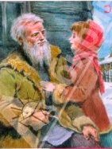
Ученики. Доброму человеку весь мир – свой дом.
Учитель.А сейчас проведем выборочное чтение.
- С кем жила Варюша? (ученики зачитывают отрывок)
- Как она оказалась на станции? (ученики зачитывают отрывок)
- Кого встретила Варя на станции? (ученики зачитывают отрывок)
- Какой была Варюша? (ученики зачитывают отрывок)
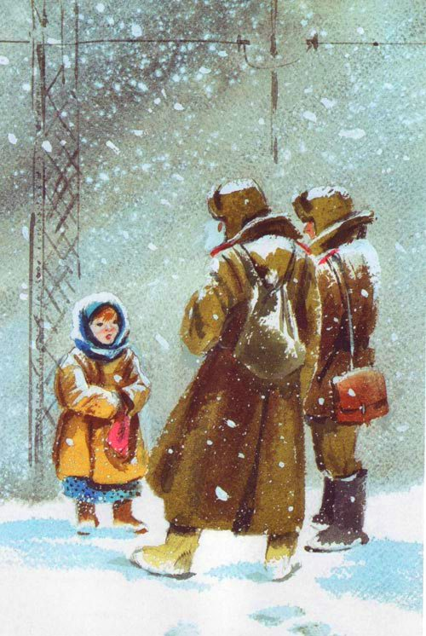
- В чем заключалась ее доброта? (ученики зачитывают отрывок)
Учитель. Зачитать разговор бойца с Варюшей.
- Чем отблагодарил ее боец? (ученики отвечают на вопросы)
- Что узнала Варя о колечке? (ученики отвечают на вопросы)
- Что случилось с Варей по дороге? (ученики отвечают на вопросы)
- Как отнесся дед Кузьма к ее горю? (ученики отвечают на вопросы)
- Он знал, для чего предназначалось колечко? (ученики отвечают на вопросы)
- Кого дед Кузьма посоветовал взять в помощники? (ученики отвечают на вопросы)
- Смог ли Сидор помочь Варе? (ученики отвечают на вопрос)
- Почему изменилось состояние деда Кузьмы? (ученики отвечают на вопрос)
- Как к этому отнеслась Варя? (ученики отвечают на вопрос)
- Какая радость ждала Варю с приходом весны? (ученики отвечают на вопрос)
- Как дед Кузьма объяснил свое выздоровление? (ученики отвечают на вопрос)
- Дождалась ли Варя большой радости? (ученики отвечают на вопрос)
- Что за радость охватила Варю? (ученики отвечают на вопрос)
-От чего у нее запело сердце? (ученики отвечают на вопрос)
- Почему Варя повременила надевать колечко на указательный палец? (ученики отвечают на вопрос)
Учитель. Скажите, какие времена года описывает К. Паустовский в этой сказке? Найдите описание зимы (Ученики читают отрывок)
Найдите описание зимы (Ученики читают отрывок).
Библиотекарь. А какие вы читали сказки К.Паустовского, в которых описывается зима? (ученики называют «Теплый хлеб», «Растрепанный воробей»).
Библиотекарь. Прочитайте отрывки, которые характеризуют зиму? Какие явления подчеркивают наступление зимы? (ученики отвечают на вопрос)
Библиотекарь. Как описывает автор приход весны? Какие изменения произошли в лесу с приходом весны? (ученики зачитывают отрывок)
Библиотекарь. А теперь сделаем вывод. Что выражает автор в этих произведениях?
Ученики отвечают: « Любовь к Родине, забота и любовь к людям »
Библиотекарь. Как дед Кузьма охарактеризовал свою деревню Моховое?
Ученики отвечают: «…Наша земля истинный рай.)
Библиотекарь. Назовите пословицы, в которых говориться о любви к Родине.
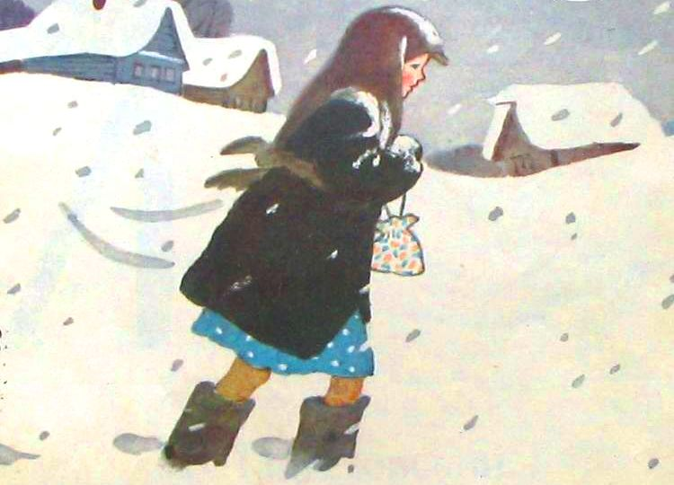
Ученики. Всякому мила своя сторона. Нет в мире краше Родины нашей. Родина краше солнца, дороже золота. Своя земля и в горсти мила.
Учитель. Какое четверостишье вы сочинили сказке?
Ученица. Стальное колечко нечаянно упало.
Спряталось в снегу и совсем пропало.
Как обидно было!
Но весенним светом небо озарило
Счастье и надежду Варюше подарило.

Полетела весна по лесам,
Полетела весна по лугам,
По оврагам она пробежала
И волшебных цветов набросала.

Учитель.А какие считалочки вы сочинили дома?
Ученик. Стальное колечко - раз!
Волшебное колечко- два!
Надежное колечко - три!
Ты не плачь и не рыдай
И другому передай.

Учитель.. Понравился ли вам урок? (ученики отвечают на вопрос)
На кого из героев этой сказки вы хотели быть похожими?
Какие черты характера героев сказки вы хотели бы развить в себе.
Ученики. Быть добрым, заботливым. Любить своих близких. Беречь свою малую Родину.

Воспитанница 6 класса

Стальное колечко нечаянно упало,
Спряталось в снегу и совсем пропало
Как обидно было!
Но весенним светом небо озарило
Счастье и надежду Варюше возвратило.
☼
Полетела весна по лесам,
Полетела весна по лугам
По оврагам она пробежала
И волшебных цветов набросала.

Воспитанница 6 класса

Стальное колечко-раз!
Волшебное колечко- два!
Надежное колечко - три!
Ты не плачь и не рыдай
И другому передай.

